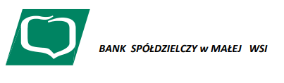

Informacja o przedsiębiorcach uzyskujących dostęp do informacji chronionych tajemnicą bankową wynikająca z art. 111b Ustawy Prawo bankowe

Bank Spółdzielczy w Małej Wsi na podstawie art. 111b Ustawy Prawo bankowe informuje, że przedsiębiorcą świadczącym usługi na rzecz Banku, który uzyskuje dostęp do informacji chronionych tajemnicą bankową jest:

- Zakład Usług Informatycznych „Novum” sp. z o.o. z siedzibą w Łomży, ul. Spokojna 9A, 18-400 Łomża - w zakresie świadczenia usług dostępu na potrzeby bankowości internetowej.

